|  |
| --- |
| CURSO: Tecnologia Em Ciência De Dados |
| POLO DE APOIO PRESENCIAL: Jundiaí e Higienópolis |
| SEMESTRE: 2/2023 |
| COMPONENTE CURRICULAR / TEMA: **PROJETO APLICADO I {TURMA 02A} 2023/2** |
| NOME DO GRUPO – OLHAR INFINITO  23003685 – BEATRIZ DE SOUZA FERREIRA - [10923003685@MACKENZISTA.COM.BR](mailto:10923003685@MACKENZISTA.COM.BR)  23006794 – EDUARDO DAVID - [10923009764@MACKENZISTA.COM.BR](mailto:10923009764@MACKENZISTA.COM.BR)  23023708 – GUSTAVO CASTRO SANGALI - [10923023708@MACKENZISTA.COM.BR](mailto:10923023708@MACKENZISTA.COM.BR)  23008385 – JESSICA CLARA - [10923008385@MACKENZISTA.COM.BR](mailto:10923008385@MACKENZISTA.COM.BR)  23006005 – MOISÉS DE LIMA SOUZA - [10923006005@MACKENZISTA.COM.BR](mailto:10923006005@MACKENZISTA.COM.BR) |
| NOME DO PROFESSOR: **EVERTON KNIHS** |

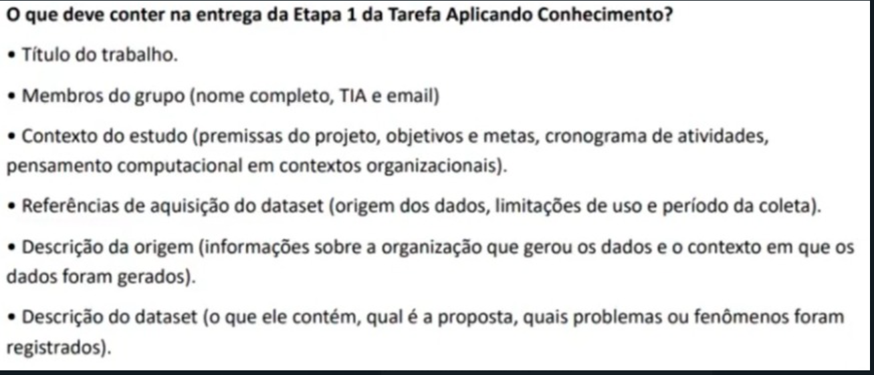

Sumário

1. Título: 4

2. Introdução 4

3. Objetivos: 4

4. Metas: 4

5. Cronograma: 5

6. Fluxo Baseado em Pensamento Computacional em Contextos Organizacionais: 5

A. Decomposição: 5

B. Reconhecimento de padrões: 5

C. Abstração: 6

D. Design de Algoritmos: 6

7. Organização e o contexto em que os dados foram gerados: 6

8. Referências de aquisição do dataset: 6

9. Dataset e Metadados 6

A. Dataset: 6

B. Descrição do Dataset: 7

C. Metadados: 7

10. Análise Exploratória: 8

A. Descrição das Variáveis: 8

B. Gráficos e Visualizações: 17

C. Desafios e Limitações: 17

D. Recomendações Preliminares: 17

E. Conclusão da Análise Exploratória: 17

11. Pipeline de Dados: 18

A. Coleta: 18

B. Limpeza: 18

C. Análise Exploratória: 18

D. Técnicas de Análise: 18

E. Visualização: 18

F. Relatório Final: 18

12. Proposta Analítica: 18

A. Apresentação da OMS (Organização Mundial de Saúde): 19

13. Artefatos do Projeto: 20

A. Link Github: 20

B. Link Projeto: 20

C. Link Artefatos do Projeto: 20

**Tabelas**

|  |  |  |
| --- | --- | --- |
| **Tabela 01** | Cronograma ........................................................................................................................... | 5 |
| **Tabela 02** | DataSet................................................................................................................................... | 7 |
| **Tabela 03** | Informação do DataFrame...................................................................................................... | 9 |
| **Tabela 04** | Análise da coluna 'TOTAL_VACCINATIONS'........................................................................ | 12 |
| **Tabela 05** | Análise da coluna 'PERSONS_VACCINATED_1PLUS_DOSE'............................................ | 13 |
| **Tabela 06** | Análise da coluna 'TOTAL_VACCINATIONS_PER100'......................................................... | 13 |
| **Tabela 07** | Análise da coluna 'PERSONS_VACCINATED_1PLUS_DOSE_PER100'............................. | 14 |
| **Tabela 08** | Análise da coluna 'PERSONS_LAST_DOSE'........................................................................ | 14 |
| **Tabela 09** | Análise da coluna 'PERSONS_LAST_DOSE_PER100'......................................................... | 15 |
| **Tabela 10** | Análise da coluna 'NUMBER_VACCINES_TYPES_USED'................................................... | 15 |
| **Tabela 11** | Análise da coluna 'PERSONS_BOOSTER_ADD_DOSE'...................................................... | 16 |
| **Tabela 12** | Análise da coluna 'PERSONS_BOOSTER_ADD_DOSE_PER100'...................................... | 16 |

# Título:

Vacinação contra a COVID-19: Uma Análise Abrangência e Adesão à Vacinação

# Introdução

A COVID-19, desde seu surgimento, evoluiu em termos de mutações, disseminação e impacto, necessitando de um combate efetivo e uma rápida resposta para conter as consequências da sua disseminação na população mundial.

Para conter a doença, foram desenvolvidas vacinas que desde 2021 passaram a ser disponibilizadas ao redor do mundo para todas as pessoas.

Neste projeto, utilizando pensamento computacional e análise exploratória, vamos analisar e entender a abrangência e adesão à vacinação entre os países ao redor do mundo.

# Objetivos:

Entender o cenário de vacinação contra a COVID-19 nos 229 países que tiveram dados disponibilizados pela OMS (Organização Mundial de Saúde);

Aplicar técnicas de pensamento computacional e análise exploratória com o intuito de analisar dados de vacinação dos países;

Avaliar a abrangência e a adesão à vacinação, e com base nas análises, apontar os países que podem melhorar neste processo;

# Metas:

* Desenvolvimento de uma análise exploratória dos dados de vacinação contra COVID-19;
* Produção de um relatório com recomendações para organizações com base nos resultados;
* Conclusão de uma revisão literária atualizada sobre a vacinação contra a COVID-19;

# Cronograma:

<https://github.com/meddavid/Mackenzie/issues/7#issuecomment-1692416452>

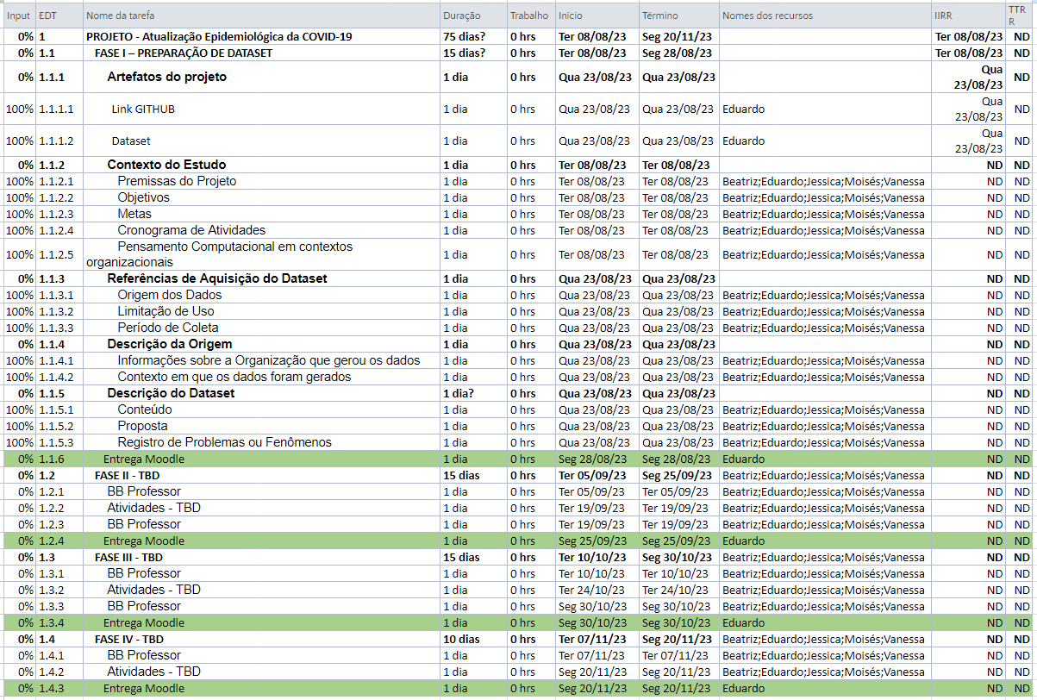

*Tabela 1*

# Fluxo Baseado em Pensamento Computacional em Contextos Organizacionais:

## Decomposição:

Dividir o problema em partes menores: quantidade de países que reportam oficialmente os números de vacinação, adesão à primeira dose da vacina por país e por continente, adesão à segunda ou mais doses, relação entre os tipos de vacinas disponíveis versus número de pessoas vacinadas por país, entre outras.

## Reconhecimento de padrões:

Analisar tendências da vacinação: velocidade do início de vacinação por país e continente, relação entre os tipos de vacinas disponíveis versus número de pessoas vacinadas, entre outros.

## Abstração:

Construir uma análise exploratória sobre a vacinação contra COVID-19: Utilizar dados e pesquisas atuais para criar análise.

## Design de Algoritmos:

Criar um relatório para tomada de decisão: Com base nas análises, produzir relatório com recomendações para organizações.

# Organização e o contexto em que os dados foram gerados:

A OMS é a Organização Mundial de Saúde, um organismo internacional ligado ao Sistema ONU que tem por objetivo promover o acesso à saúde de qualidade a todos os povos do mundo. A OMS foi criada em 1948 e tem sua sede em Genebra, Suíça. A OMS coordena o trabalho internacional de saúde por meio da colaboração com países, organizações internacionais, sociedade civil, fundações, academia e instituições de pesquisa.

A OMS tem desempenhado um papel importante na resposta à pandemia de COVID-19, que foi declarada como uma Emergência de Saúde Pública de Importância Internacional em 30 de janeiro de 2020 e como uma pandemia em 11 de março de 2020. A OMS tem fornecido orientações, assistência técnica, recursos e informações sobre a doença, sua prevenção, seu tratamento e sua vacinação.

Mesmo após a pandemia, a OMS continuou com a atualização das informações sobre a COVID-19 em mais de 200 países onde está presente, inclusive atualizando os dados de vacinação que serão utilizados neste projeto para entendimento do cenário de vacinação entre os países.

# Referências de aquisição do dataset:

Os dados têm origem no site da Organização Mundial de Saúde que traz atualizações de 229 países sobre a vacinação contra COVID-19, que são reunidos a partir de inúmeras fontes, incluindo relatórios diretos dos Estados-Membros, análises da OMS de dados oficiais disponíveis ao público ou dados recolhidos e publicados por sites de terceiros, como o Our World in Data.

O período dos dados é de 22 de julho de 2020 a 20 de agosto de 2023.

# Dataset e Metadados

## Dataset:

Fonte: <https://covid19.who.int/data>

Link para download: <https://covid19.who.int/who-data/vaccination-data.csv>

## Descrição do Dataset:

O Dataset contém informações sobre a vacinação de países por região. As regiões divididas com base na classificação da Organização Mundial da Saúde (OMS) são: Região Africana (AFRO), Região das Américas (AMRO), Região do Sudeste Asiático (SEARO), Região Europeia (EURO), Região do, Mediterrâneo Oriental (EMRO), Região do Pacífico Ocidental (WPRO).

O arquivo contém dados como o total de vacinação em cada país, pessoas que tomaram mais de uma dose da vacina, quantidade de tipos de vacinas usadas em cada país, quantidade de dose de reforço e data da primeira vacinação. Com isso conseguimos analisar quais regiões tiveram menos ou mais vacinas, quantas pessoas se vacinaram e etc.

A partir disso podemos entender a abrangência e adesão à vacinação, que causa um impacto positivo ainda que não prevenindo 100% a disseminação do vírus, mas modera casos mais graves e mortes por Covid-19.

## Metadados:

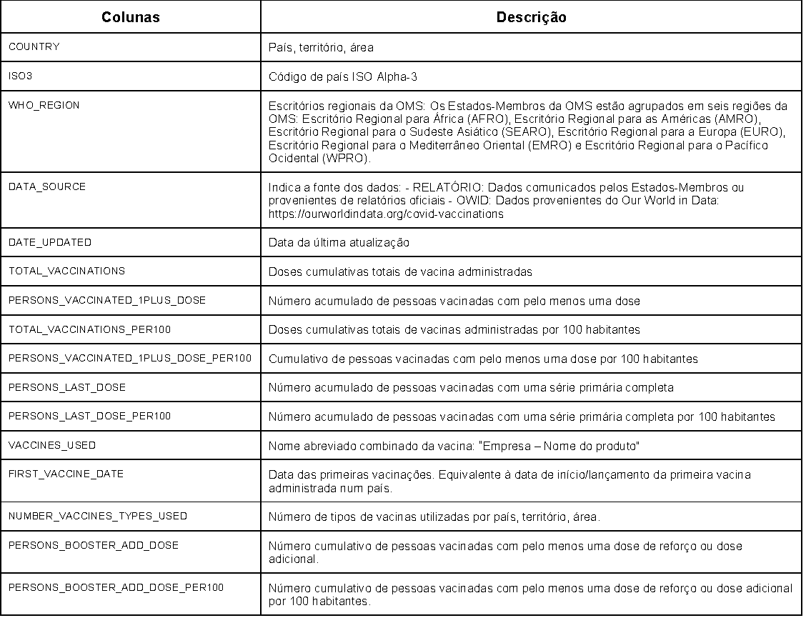

*Tabela 2*

# Análise Exploratória:

A etapa de análise exploratória desempenha um papel fundamental na compreensão aprofundada do dataset disponível. Esta seção visa enriquecer o conhecimento sobre as variáveis contidas no conjunto de dados, oferecendo uma perspectiva detalhada que complementa as informações já fornecidas nos metadados iniciais..

## Descrição das Variáveis:

Nesta parte, serão apresentados detalhes abrangentes sobre as variáveis presentes no dataset. Isso incluirá informações como o número total de registros para cada variável, os valores máximo e mínimo, a variância e o desvio padrão. Além disso, serão exploradas as distribuições das variáveis, destacando se elas seguem padrões conhecidos, como uma distribuição normal ou binomial. Também será avaliada a presença de dados ausentes e a identificação de valores discrepantes (outliers) que possam influenciar análises subsequentes.

1. **Arquivo:** Não aplicado

**Caminho:** Não aplicado

**Desenvolvimento:**

* + - pip install pandas
    - python.exe -m pip install --upgrade pip
    - pip install matplotlib
    - pip install seaborn

**Retorno:**

* Successfully installed numpy-1.26.0 pandas-2.1.1 python-dateutil-2.8.2 pytz-2023.3.post1 six-1.16.0 tzdata-2023.3
* Installing collected packages: pyparsing, pillow, packaging, kiwisolver, fonttools, cycler, contourpy, matplotlib
* Successfully installed pip-23.2.1

1. **Arquivo:** open_dataset.py

**Caminho:** .git\Projeto_aplicado_I\99. Artefatos\02. scripts_python

**Desenvolvimento:**

import pandas as pd  
  
# Carregar o arquivo CSV em um DataFrame  
url = "https://raw.githubusercontent.com/meddavid/Mackenzie-Projeto-Aplicado-I/adf5948da5b4b0f8fc2bee7fa4dad0ac60f23102/99.%20Artefatos/01.%20Dataset/vaccination-data.csv"  
df = pd.read_csv(url)  
  
# Mostra um resumo do DataFrame (tipos de dados, não nulos, etc.)  
df.info()  
#print(df)

**Retorno:**



*Tabela 3*

**Descrição:**

Dataframe:

Número de Registros: 229

Número de colunas: 16

1. **Arquivos:** Analytics.py

**Desenvolvimento:**

import pandas as pd  
  
# Carregar o DataFrame do github  
  
url = "https://raw.githubusercontent.com/meddavid/Mackenzie-Projeto-Aplicado-I/adf5948da5b4b0f8fc2bee7fa4dad0ac60f23102/99.%20Artefatos/01.%20Dataset/vaccination-data.csv"  
dados = pd.read_csv(url)  
  
  
# Analisando Quantidade de Registros  
num_registros = len(dados)  
print(f"#### - Quantidade de registros: {num_registros}\n")  
  
# Analisando Quantidade de registros agrupados por WHO_REGION  
grupos = dados.groupby('WHO_REGION')  
num_registros_por_grupo = grupos.size()  
print("#### - Quantidade de registros agrupados por WHO_REGION:")  
print(num_registros_por_grupo)  
print("\nGrupos formados:")  
print(list(grupos.groups.keys()))  
print()  
  
# Analisando colunas numéricas  
colunas_numericas = [  
 'TOTAL_VACCINATIONS',  
 'PERSONS_VACCINATED_1PLUS_DOSE',  
 'TOTAL_VACCINATIONS_PER100',  
 'PERSONS_VACCINATED_1PLUS_DOSE_PER100',  
 'PERSONS_LAST_DOSE',  
 'PERSONS_LAST_DOSE_PER100',  
 'NUMBER_VACCINES_TYPES_USED',  
 'PERSONS_BOOSTER_ADD_DOSE',  
 'PERSONS_BOOSTER_ADD_DOSE_PER100'  
]  
  
  
for coluna in colunas_numericas:  
 print(f"Análise da coluna '{coluna}':")  
  
 # Número de registros  
 num_registros_coluna = dados[coluna].count()  
 print(f"Número de registros: {num_registros_coluna}")  
  
 # Valor Máximo  
 valor_maximo = dados[coluna].max()  
 print(f"Valor Máximo: {valor_maximo:.2f}")  
  
 # Valor Mínimo  
 valor_minimo = dados[coluna].min()  
 print(f"Valor Mínimo: {valor_minimo:.2f}")  
  
 # Variância  
 variancia = dados[coluna].var()  
 print(f"Variância: {variancia:.2f}")  
  
 # Desvio Padrão  
 desvio_padrao = dados[coluna].std()  
 print(f"Desvio Padrão: {desvio_padrao:.2f}")  
  
 # Distribuição  
 distribuicao = dados[coluna].describe().apply(lambda x: f'{x:.2f}')  
 print(f"Distribuição:\n{distribuicao}")  
  
 # Quantidade de NAs (dados faltantes)  
 quantidade_nas = dados[coluna].isna().sum()  
 print(f"Quantidade de NAs (dados faltantes): {quantidade_nas:.2f}")  
  
 # Identificar outliers  
 Q1 = dados[coluna].quantile(0.25)  
 Q3 = dados[coluna].quantile(0.75)  
 IQR = Q3 - Q1  
 limite_inferior = Q1 - 1.5 * IQR  
 limite_superior = Q3 + 1.5 * IQR  
 outliers = dados[(dados[coluna] < limite_inferior) | (dados[coluna] > limite_superior)]  
 print(f"Quantidade de outliers: {len(outliers)}")  
  
 print("\n")

**Retorno:**

* **Quantidade de registros:** 229
* **Quantidade de registros agrupados por WHO_REGION:**

**WHO_REGION**

AFRO 48

AMRO 53

EMRO 22

EURO 60

OTHER 1

SEARO 10

WPRO 35

dtype: int64

* **Grupos formados:**

['AFRO', 'AMRO', 'EMRO', 'EURO', 'OTHER', 'SEARO', 'WPRO']

* **Análise da coluna 'TOTAL_VACCINATIONS':**

|  |  |  |
| --- | --- | --- |
| Métrica | | Resultado |
| Número de registros |  | 228 |
| Valor Máximo |  | 3515872818.00 |
| Valor Mínimo |  | 117.00 |
| Variância |  | 80599531141893616.00 |
| Desvio Padrão |  | 283900565.59 |
| Distribuição |  |  |
|  | count : | 228.00 |
|  | mean: | 59204257.11 |
|  | std: | 283900565.59 |
|  | min: | 117.00 |
|  | 25%: | 473303.50 |
|  | 50%: | 4705035.00 |
|  | 75%: | 23357295.25 |
|  | max: | 3515872818.00 |
| **Name: TOTAL_VACCINATIONS, dtype:** object | | |
| Quantidade de NAs (dados faltantes): |  | 1 |
| Quantidade de outliers: |  | 36 |

*Tabela 4*

* **Análise da coluna 'PERSONS_VACCINATED_1PLUS_DOSE':**

|  |  |  |
| --- | --- | --- |
| Métrica | | Resultado |
| Número de registros |  | 229 |
| Valor Máximo |  | 1317994878.00 |
| Valor Mínimo |  | 0.00 |
| Variância |  | 12966877158649760.00 |
| Desvio Padrão |  | 113872196.60 |
| Distribuição |  |  |
|  | count : | 229 |
|  | mean: | 24411463.54 |
|  | std: | 113872196.60 |
|  | min: | 0.00 |
|  | 25%: | 191403.00 |
|  | 50%: | 2740227.00 |
|  | 75%: | 10884714.00 |
|  | max: | 1317994878.00 |
| **Name: PERSONS_VACCINATED_1PLUS_DOSE, dtype: object** | | |
| Quantidade de NAs (dados faltantes): |  | 0 |
| Quantidade de outliers: |  | 33 |

*Tabela 5*

* **Análise da coluna 'TOTAL_VACCINATIONS_PER100':**

|  |  |  |
| --- | --- | --- |
| Métrica | | Resultado |
| Número de registros |  | 224 |
| Valor Máximo |  | 469.78 |
| Valor Mínimo |  | 0.34 |
| Variância |  | 7079.81 |
| Desvio Padrão |  | 84.14 |
| Distribuição |  |  |
|  | count : | 224.00 |
|  | mean: | 156.77 |
|  | std: | 84.14 |
|  | min: | 0.34 |
|  | 25%: | 84.74 |
|  | 50%: | 161.05 |
|  | 75%: | 222.96 |
|  | max: | 469.78 |
| **Name: TOTAL_VACCINATIONS_PER100, dtype: object** | | |
| Quantidade de NAs (dados faltantes): |  | 5 |
| Quantidade de outliers: |  | 1 |

*Tabela 6*

* **Análise da coluna 'PERSONS_VACCINATED_1PLUS_DOSE_PER100':**

|  |  |  |
| --- | --- | --- |
| Métrica | | Resultado |
| Número de registros |  | 229 |
| Valor Máximo |  | **163.19** |
| Valor Mínimo |  | **0.00** |
| Variância |  | **639.80** |
| Desvio Padrão |  | **25.29** |
| Distribuição |  |  |
|  | count : | **229.00** |
|  | mean: | **63.85** |
|  | std: | **25.29** |
|  | min: | **0.00** |
|  | 25%: | **45.45** |
|  | 50%: | **67.79** |
|  | 75%: | **82.60** |
|  | max: | **163.19** |
| **Name: PERSONS_VACCINATED_1PLUS_DOSE_PER100, dtype: object** | | |
| Quantidade de NAs (dados faltantes): |  | 0 |
| Quantidade de outliers: |  | 1 |

*Tabela 7*

* **Análise da coluna 'PERSONS_LAST_DOSE':**

|  |  |  |
| --- | --- | --- |
| Métrica | | Resultado |
| Número de registros |  | 229 |
| Valor Máximo |  | 1284413713.00 |
| Valor Mínimo |  | 0.00 |
| Variância |  | 11753776143573370.00 |
| Desvio Padrão |  | 108414833.60 |
| Distribuição |  |  |
|  | count : | 229 |
|  | mean: | 22490382.03 |
|  | std: | 108414833.60 |
|  | min: | 0.00 |
|  | 25%: | 184801.00 |
|  | 50%: | 2484985.00 |
|  | 75%: | 9209276.00 |
|  | max: | 1284413713.00 |
| **Name: PERSONS_LAST_DOSE, dtype: object** | | |
| Quantidade de NAs (dados faltantes): |  | 0 |
| Quantidade de outliers: |  | 34 |

*Tabela 8*

* **Análise da coluna 'PERSONS_LAST_DOSE_PER100':**

|  |  |  |
| --- | --- | --- |
| Métrica | | Resultado |
| Número de registros |  | 229 |
| Valor Máximo |  | 163.19 |
| Valor Mínimo |  | 0.00 |
| Variância |  | 642.65 |
| Desvio Padrão |  | 25.35 |
| Distribuição |  |  |
|  | count : | 229 |
|  | mean: | 58.88 |
|  | std: | 25.35 |
|  | min: | 0.00 |
|  | 25%: | 39.05 |
|  | 50%: | 63.59 |
|  | 75%: | 78.35 |
|  | max: | 163.19 |
| **Name: PERSONS_LAST_DOSE_PER100, dtype: object** | | |
| Quantidade de NAs (dados faltantes): |  | 0.00 |
| Quantidade de outliers: |  | 1 |

*Tabela 9*

* **Análise da coluna 'NUMBER_VACCINES_TYPES_USED':**

|  |  |  |
| --- | --- | --- |
| Métrica | | Resultado |
| Número de registros |  | 225 |
| Valor Máximo |  | 12.00 |
| Valor Mínimo |  | 1.00 |
| Variância |  | 8.49 |
| Desvio Padrão |  | 2.91 |
| Distribuição |  |  |
|  | count : | 225 |
|  | mean: | 4.98 |
|  | std: | 2.91 |
|  | min: | 1.00 |
|  | 25%: | 3.00 |
|  | 50%: | 4.00 |
|  | 75%: | 7.00 |
|  | max: | 12.00 |
| **Name: NUMBER_VACCINES_TYPES_USED, dtype: object** | | |
| Quantidade de NAs (dados faltantes): |  | 4 |
| Quantidade de outliers: |  | 0 |

*Tabela 10*

* **Análise da coluna 'PERSONS_BOOSTER_ADD_DOSE':**

|  |  |  |
| --- | --- | --- |
| Métrica | | Resultado |
| Número de registros |  | 213 |
| Valor Máximo |  | 833820382.00 |
| Valor Mínimo |  | 0.00 |
| Variância |  | 3713688762559778.50 |
| Desvio Padrão |  | 60940042.36 |
| Distribuição |  |  |
|  | count : | 213 |
|  | mean: | 11635797.94 |
|  | std: | 60940042.36 |
|  | min: | 0.00 |
|  | 25%: | 45446.00 |
|  | 50%: | 640419.00 |
|  | 75%: | 4474108.00 |
|  | max: | 833820382.00 |
| **Name: PERSONS_BOOSTER_ADD_DOSE, dtype: object** | | |
| Quantidade de NAs (dados faltantes): |  | 16.00 |
| Quantidade de outliers: |  | 32 |

*Tabela 11*

* **Análise da coluna 'PERSONS_BOOSTER_ADD_DOSE_PER100':**

|  |  |  |
| --- | --- | --- |
| Métrica | | Resultado |
| Número de registros |  | 213 |
| Valor Máximo |  | 145.94 |
| Valor Mínimo |  | 0.00 |
| Variância |  | 637.30 |
| Desvio Padrão |  | 25.24 |
| Distribuição |  |  |
|  | count : | 213 |
|  | mean: | 32.25 |
|  | std: | 25.24 |
|  | min: | 0.00 |
|  | 25%: | 8.33 |
|  | 50%: | 30.84 |
|  | 75%: | 52.40 |
|  | max: | 145.94 |
| **Name: PERSONS_BOOSTER_ADD_DOSE_PER100, dtype: object** | | |
| Quantidade de NAs (dados faltantes): |  | 16.00 |
| Quantidade de outliers: |  | 1 |

*Tabela 12*

**Process finished with exit code 0**

## Gráficos e Visualizações:

Esta parte é dedicada à criação e apresentação de gráficos e visualizações que ajudarão na compreensão das características das variáveis. Isso inclui gráficos de barra, histogramas, box plots e outras representações visuais adequadas à natureza dos dados. As visualizações servirão como ferramentas para ilustrar a distribuição e as tendências das variáveis, tornando os insights mais acessíveis.

## Desafios e Limitações:

É fundamental reconhecer e discutir quaisquer desafios e limitações encontrados durante a análise exploratória. Isso pode incluir a identificação de dados faltantes em grande quantidade, a presença de outliers que exigirão considerações adicionais e quaisquer variáveis que não sigam uma distribuição esperada. Essa seção abordará as complexidades encontradas e fornecerá um contexto importante para decisões posteriores no processo de análise.

## Recomendações Preliminares:

Com base nas descobertas da análise exploratória, serão apresentadas recomendações preliminares. Isso pode envolver estratégias para lidar com dados faltantes, abordagens para tratar outliers e considerações sobre transformações de dados. As recomendações oferecerão diretrizes iniciais para orientar a próxima fase da análise, aproveitando os insights obtidos durante a exploração detalhada.

## Conclusão da Análise Exploratória:

A análise exploratória é um estágio crítico para a compreensão aprofundada do dataset, envolvendo a descrição minuciosa das variáveis, o uso de visualizações para destacar padrões, o reconhecimento de desafios e limitações, e a formulação de recomendações iniciais para abordar questões identificadas. Isso proporciona uma base sólida para análises subsequentes e tomadas de decisão informadas..

# Pipeline de Dados:

## Coleta:

* Processo de obtenção dos dados da OMS.

## Limpeza:

* Remoção de dados faltantes ou inconsistências;
* Transformação de variáveis.

## Análise Exploratória:

* Estatísticas descritivas (médias, medianas, desvios padrão, etc.);
* Visualizações gráficas (gráficos de barra, mapas de calor, etc.).

## Técnicas de Análise:

* Algoritmos e ferramentas a serem utilizados (e.g., Python, R);
* Métodos de análise (regressão, clustering, análise de séries temporais).mapas de calo

## Visualização:

* Ferramentas e abordagens para visualizar os resultados (e.g., Tableau, Power BI, gráficos em Python/R).

## Relatório Final:

Compilação dos resultados e recomendações em um formato acessível e compreensível

# Proposta Analítica:

Nesta proposta, vamos mergulhar no mundo da vacinação contra a COVID-19 em 229 países, utilizando dados fornecidos pela OMS. Nosso principal objetivo é descobrir como os países avançaram em seus programas de vacinação e identificar aqueles que ainda têm espaço para melhorias.

Usaremos técnicas básicas de análise para avaliar esses dados e criar representações visuais que tornem as informações mais acessíveis e fáceis de entender.

Esperamos que nosso estudo ofereça uma compreensão aprofundada sobre a origem, evolução e repercussões da pandemia na saúde global e na vacinação. Almejamos destacar as conquistas alcançadas e identificar áreas que necessitam de atenção e esforço adicional para combater efetivamente a pandemia.

## Apresentação da OMS (Organização Mundial de Saúde):

**Breve histórico:**

* Estabelecida em 1948, a OMS rapidamente emergiu como a autoridade central em questões de saúde global. Desde sua fundação, a organização tem ampliado sua influência e capacidade, liderando iniciativas internacionais para melhorar a saúde e prevenir enfermidades. Através das décadas, a OMS tem sido instrumental em enfrentar diversas crises de saúde e em lançar campanhas para erradicar doenças, definindo, assim, padrões e diretrizes que têm sido pilares na saúde mundial.

**Missão e objetivos:**

* A missão fundamental da OMS é agir como a guardiã da saúde em escala global, orientando e consolidando esforços de nações ao redor do mundo para superar desafios na área da saúde. A OMS almeja objetivos claros e nobres: assegurar acesso universal a serviços de saúde de excelência, salvaguardar indivíduos de emergências sanitárias e fomentar o bem-estar em todas as etapas da vida humana.

**Importância global:**

* A OMS tem se destacado como um pilar durante crises de saúde, incluindo os surtos de Ebola e H1N1, onde forneceu diretrizes cruciais e mobilizou recursos indispensáveis. Ela estabelece parcerias sólidas com governos, ONGs e o setor privado, potencializando esforços conjuntos para avançar em iniciativas de saúde global. Atualmente, sua relevância é ainda mais evidente na batalha contra a COVID-19, onde a OMS desempenha um papel central desde a investigação científica até a distribuição de tratamentos e imunizantes.

**Estrutura e funcionamento:**

* A OMS opera através de uma estrutura organizada, abrangendo escritórios regionais em diversos continentes e mantendo sua sede central em Genebra. Esta configuração assegura sua atuação e influência em escala global. Dois órgãos proeminentes dentro da OMS são a Assembleia Mundial da Saúde e o Conselho Executivo. Ambos são vitais na formulação de políticas e estabelecimento de diretrizes, garantindo que a entidade mantenha um alinhamento consistente com seus objetivos estratégicos.

**Iniciativas relativas à COVID-19:**

* Desde os primeiros sinais da pandemia, a OMS tem sido uma referência em diretrizes e tem alocado recursos para combater a COVID-19, apoiando países em suas ações. A OMS tem sido essencial não só na orientação, mas também na pesquisa e distribuição de vacinas contra a COVID-19. Projetos como o COVAX, sob sua liderança, são fundamentais para garantir uma distribuição justa das vacinas pelo mundo.

# Artefatos do Projeto:

## Link Github:

<https://github.com/meddavid/Mackenzie.git>

## Link Projeto:

<https://github.com/users/meddavid/projects/1>

## Link Artefatos do Projeto:

|  |  |
| --- | --- |
| **Scripts** | <https://github.com/meddavid/Mackenzie-Projeto-Aplicado-I/tree/1bcfc57e6e34b1c4621dc602b1d10a616addbc4a/99.%20Artefatos/02.%20scripts_python> |
| **Dataset** | <https://github.com/meddavid/Mackenzie-Projeto-Aplicado-I/tree/1bcfc57e6e34b1c4621dc602b1d10a616addbc4a/99.%20Artefatos/01.%20Dataset> |